乐山市2020年初中学业水平考试
物理试题
一、选择题（共16题，每小题2.5分，共40分。在下列各题的四个选项中，只有一项是符合要求的。）
1.下列数据中，最接近生活实际的是
A．人体的正常体温为38.5℃
B．一个鸡蛋的质量约为0.5 kg
C．中学生的正常步行速度约为1.1m/s
D．一本中学物理教科书的厚度约为5cm
2.在疫情防控期间，人们通过手机传递信息实现在线教育、视频会议、无线对讲等办公服务，避免了人与人之间的直接接触，手机传递信息是利用了
A．红外线 B．电磁波 C．超声波 D．次声波
3.在“探究凸透镜成像的规律”实验中，下列说法正确的是
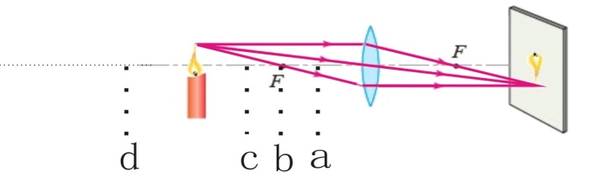

A．将蜡烛移至a处时，移动光屏，可看见放大、正立的实像
B．将蜡烛移至b处时，移动光屏，可看见缩小、倒立的实像
C．将蜡烛移至c处时，移动光屏，可看见放大、倒立的实像
D．将蜡烛移至d处时，移动光屏，可看见放大、正立的虚像
4.下列光现象中，由光的直线传播形成的是
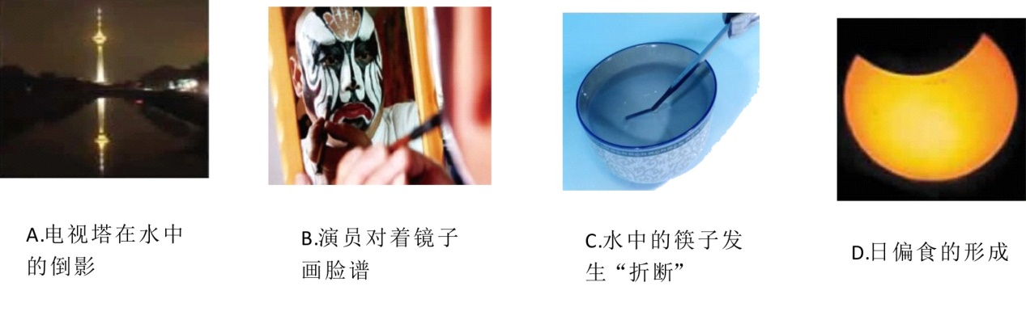
5.下列说法中正确的是
A. 焦耳用实验确定了电流产生的热量跟电流、电阻和通电时间的定量关系
B. 帕斯卡首先用实验的方法测出了大气压强的数值
C. 法拉第首先发现了电流的磁效应
D. 牛顿第一定律是直接由实验得出的
6.下列实例中，属于减小压强的是
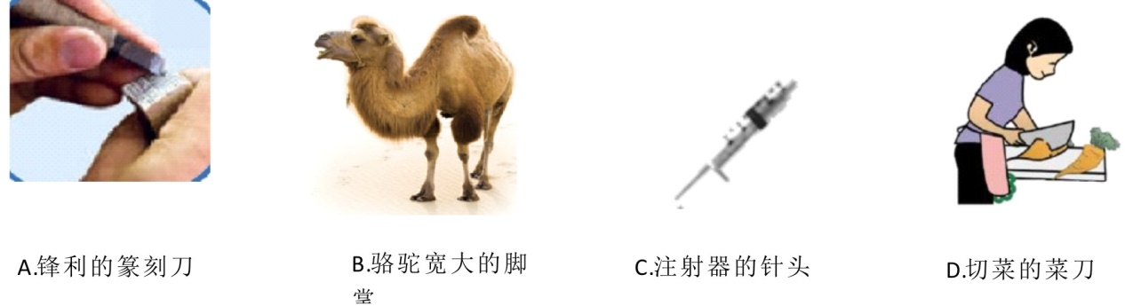
7.如图所示，在两个靠得较近的小车上分别放一块磁体甲和乙，松手后
A．由于甲先对乙施加了斥力，然后乙再对甲施加斥力，所以乙先向右运动
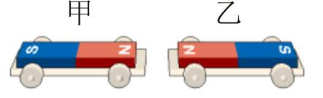
B．由于甲、乙两磁体间存在相互作用的引力，所以甲、乙相互靠近
C．甲对乙的斥力与乙对甲的斥力是一对平衡力
D．甲对乙的斥力与乙对甲的斥力是一对相互作用力
8.下列实例中，目的是为了增大摩擦的是
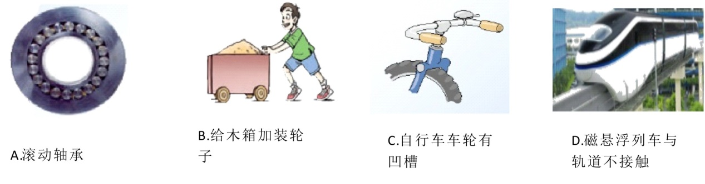
9.如图所示，小林静止站在商场的电梯上，随电梯匀速向上运动，下列说法正确的是
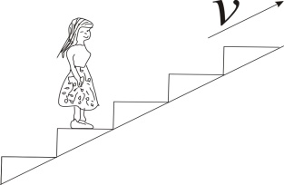
- 小林受到重力、支持力作用
- 小林受到重力、支持力和水平向右的摩擦力作用
- 以地面为参照物，小林是静止的
- 小林受到的支持力大于重力

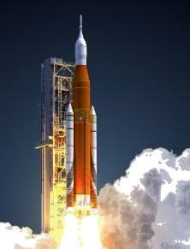
10.2020年6月17日15时19分，我国在酒泉卫星发射中心用长征二号丁运载火箭，成功将高分九号03星送入预定轨道，发射获得圆满成功。在运载火箭加速升空的过程中，下列说法正确的是
A.．动能增大，势能减小
B.．动能不变，势能增大
C.．动能增大，势能增大
D.．动能减小，势能增大

11.下列说法正确的是
A．内燃机的做功冲程是将机械能转化为内能的过程
B．海边昼夜温差变化比沙漠中小，是因为水的比热容比沙石的小得多
C．“钻木取火”是通过热传递的方式改变物体的内能
D．冬天，水蒸气在寒冷的玻璃上凝华形成冰花
12.下列所示的实验装置中，能说明电动机工作原理的是
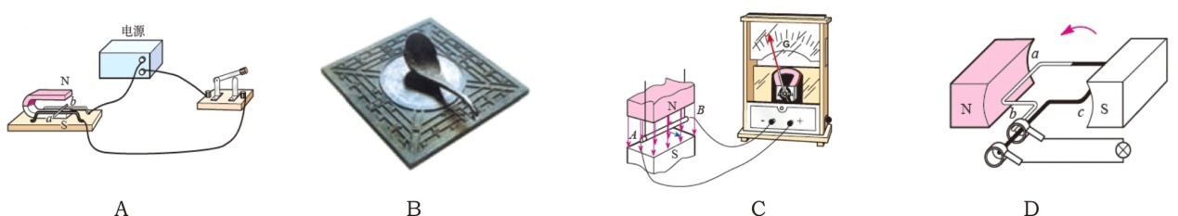
13.在全国中小学安全教育平台上，安全用电常识是其中一项重要的教育内容。下列做法符合安全用电要求的是
A．将开关接在零线和电灯之间
B．用电器的三脚插头也可以插入两孔插座中使用
C．使用试电笔辨别火线时，用笔尖接触被测的导线，手指须接触笔尖
D．当有人触电时应立即切断电源
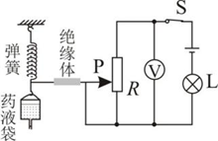
14.小华设计了如图所示的输液提示器，在护士站能够观察到药液量的变化。当袋中药液量减少时
A．电压表示数减小，灯泡亮度变暗
B．电压表示数减小，灯泡亮度变亮
C．电压表示数增大，灯泡亮度变暗
D．电压表示数增大，灯泡亮度变亮
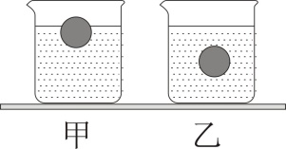
15.如图所示，将两个完全相同的小球分别放入盛有两种不同液体的甲、乙烧杯中，待小球静止后，两个烧杯内液面高度相同。下列说法正确的是
A．甲烧杯中小球受到的浮力大
B．乙烧杯中小球排开液体的质量大
C．甲烧杯中液体的密度大
D．乙烧杯底部受到液体压强大
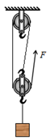
16.如图所示，利用滑轮组在4s内将一重为9N的物体匀速向上提升了10cm，拉力为4N,不计一切摩擦和绳重，（g取10N/kg）。下列说法正确的是
A．动滑轮重力为5N
B．滑轮组的机械效率为75％
C．拉力所做的功为0.4J
D．拉力的功率为0.4W

二、填空题（本大题共4小题，每空1分，共8分）
31．在花样游泳比赛中，运动员在水中也能听到音乐，这是因为 ▲ 能传播声音；小华向着远处的山崖大喊一声，约3s后听到回声，则小华距山崖大约 ▲ m。（在空气中声速为340m/s）

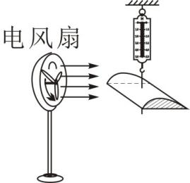
32．如图所示，用弹簧测力计挂上飞机机翼模型，再用电风扇对着机翼模型吹风。因为在流体中，流速越大的位置，压强 ▲ （选填“越大”、“越小”或“不变”），所以增大风速，弹簧测力计示数 ▲ （选填“增大”、“减小”或“不变”）。

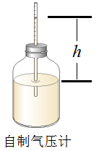
33．大气压随海拔高度的升高而 ▲ （选填“增大”、“减小”或“不变”），小娟同学拿着自制气压计从峨眉山脚的报国寺爬到山上的金顶时，发现玻璃管内水柱的高度h ▲ （选填“增大”、“减小”或“不变”）。

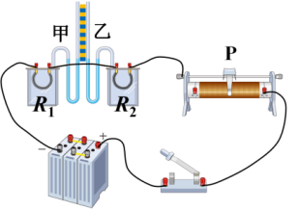
34．如图所示，在两个透明容器中密封着等量的空气，U型管中液面高度的变化反映密闭空气温度的变化。将容器中的电阻丝R₁、R₂串联在电路中，且R₁=2R₂=20Ω，电源电压U=6V。闭合开关后，甲管中液面比乙管中液面上升得 ▲ （选填“慢”、“快”或“相同”），当滑动变阻器滑片P移至最右端时，在1分钟内电流通过电阻丝R₁产生的热量Q= ▲ J。

三、作图题（本大题共2小题，每小题3分，共6分）
35.如图所示，太阳能汽车在水平公路上向右匀速行驶，请在图中画出汽车受力的示意图（力的作用点画在重心O点上）。
36.如图所示，开关闭合后，位于螺线管左侧的小磁针顺时针旋转90°，请在图中括号内分别标出螺线管A的N、S极和电源的＋、－极。
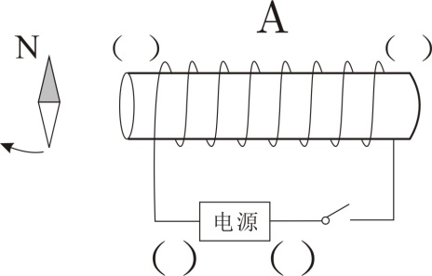
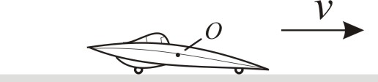

四、实验与探究题（本大题共2小题，第37题6分，第38题8分，共14分）
37.物理兴趣小组在进行 “探究浮力的大小与哪些因素有关” 实验中，用弹簧测力计挂着一实心圆柱体，以下图a、b、c、d、e分别为实验情景。 （g取10N/kg）
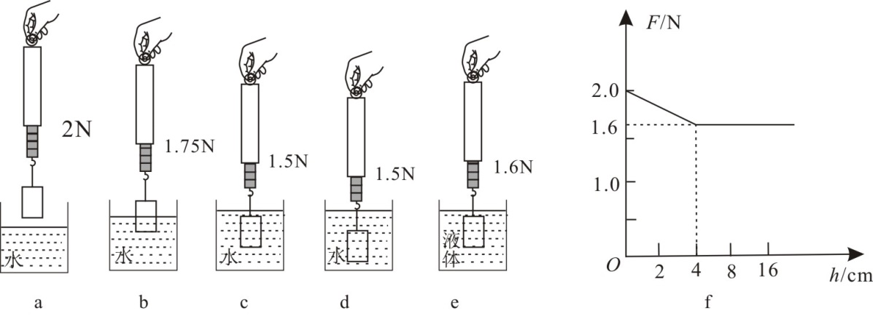
（1）通过a、c两次实验，可知物体浸没在水中所受浮力大小是 N；
（2）通过 两次实验，可探究物体所受浮力大小与浸没深度的关系；
（3）通过c、e两次实验，可探究物体所受浮力大小与 的关系；
（4）在某种液体中进行探究的过程中，记录实验数据，得到如图f所示弹簧测力计读数与圆柱体下表面浸入深度的关系图像，则该液体的密度为 kg/m³。
38.小涛同学利用如图甲所示电路图测量额定电压为2.5 V的小灯泡的功率
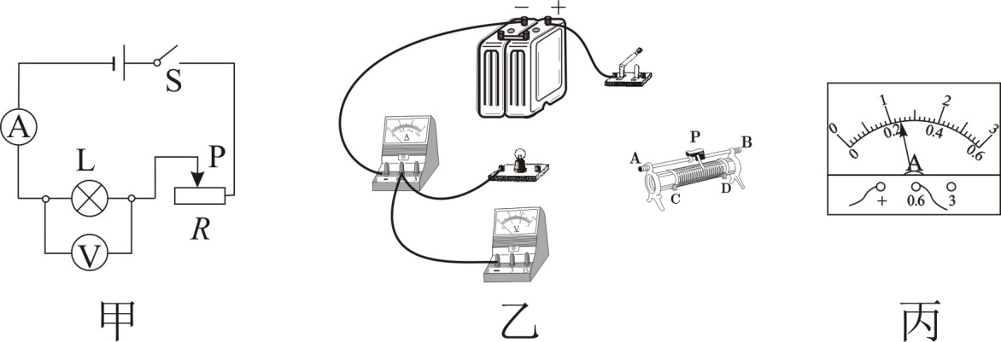
（1）请按照图甲所示的电路图，用笔画线表示导线，在图乙中完成实物连接。要求：闭合开关后，当滑动变阻器滑片P向右移动时，电流表示数增大；
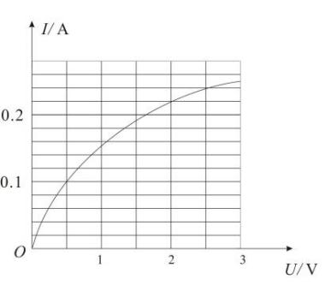
（2）调节滑动变阻器滑片P，当电压表示数为额定电压时，电流表示数如图丙所示，其读数为 ▲ A，则该小灯泡的额定功率为 ▲ W；
（3）小涛同学在调节滑动变阻器滑片P的过程中，绘制出电流表与电压表示数变化关系的图象如图所示。他将电压表换成一个这样相同的小灯泡，这两个小灯泡并联在电路中，当干路中的电流表示数为0.2A时，两个小灯泡的实际总功率为 ▲ W。

五、计算题（本大题共2小题，每小题6分，共12分）
39.如图所示，一款新型无人驾驶电动汽车，总质量为1.5×10³kg，在性能测试中，沿平直的公路匀速行驶，行驶过程中汽车受到的阻力为总重力的0.1倍，（g取10N/kg）求：
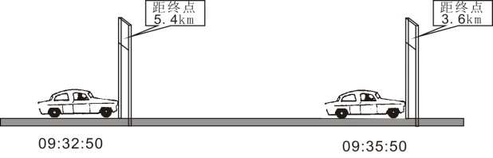

（1）汽车匀速行驶的速度；
（2）汽车受到的牵引力；
（3）此过程中汽车牵引力所做的功和做功功率。

40.如图所示，已知电源电压保持不变，灯泡L标有“6V 6W”字样（不计温度对灯丝电阻的影响）。当断开S₁，闭合S₂、S₃，此时灯泡刚好正常发光，电流表示数为2.5A。求：
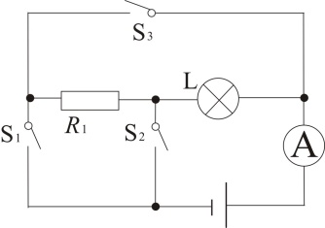
- 电源电压；
- 电阻R₁的阻值；
- 只闭合开关S₁，灯泡L的电功率。

乐山市2020年初中学业水平考试
物理试题参考答案及评分意见
第I卷(选择题 共40分)
一、选择题（本卷共30小题，其中1至16题为物理，每小题2.5分，共40分；17至30题为化学，每小题2.5分，共35分）
题号 | 1 | 2 | 3 | 4 | 5 | 6 | 7 | 8
答案 | C | B | C | D | A | B | D | C
题号 | 9 | 10 | 11 | 12 | 13 | 14 | 15 | 16
答案 | A | C | D | A | D | B | C | B

第II卷(非选择题 共40分)
二、填空题(本大题共4小题，每空1分，共8分)
31． | 水（或液体） | 510 | 32． | 越小 | 减小
33． | 减小 | 增大 | 34． | 快 | 48
三、作图题（本大题共2小题，每小题3分，共6分）
35． 36．

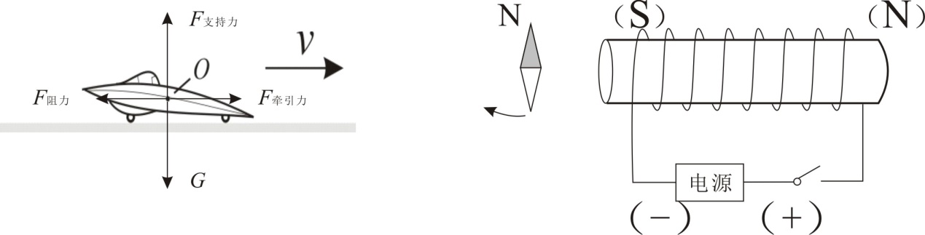
四、实验与探究题（本大题共2小题，共14分）
37．（共6分）
（1）0.5 （1分）
（2）c、d （1分）
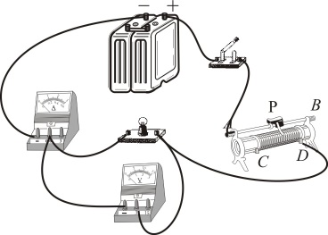
（3）液体密度 （1分）
（4） （3分）
38．（共8分）
（1）如图所示 （3分）
（2）0.24 （1分） 0.6 （1分）
（3）0.1 （3分）

五、计算题（本大题共2小题，每小题6分，共12分）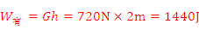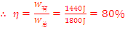
39．解：（1）【答案】（1）10m/s （2）1.5×10³ N （3）2.7×10⁶J 1.5×10⁴w
【解析】（1）汽车匀速行驶的速度：
， （1分）
（1分）
（2）汽车受到的牵引力：
由于汽车匀速行驶，二力平衡，所以受到的牵引力等于阻力 （1分）
（1分）
（3）此过程中汽车牵引力做功及功率：
（1分）
（1分）
(采用其他正确方法，结果正确，同样得分)
40．解：（1）【答案】（1）6 V （2）4 Ω （3）2.16 W
【解析】（1）根据题意知道，当断开S₁，闭合S₂、S₃，灯泡L与R₁并联，此时小灯泡刚好正常发光，由并联电路的特点知道，电源电压是：U=U_{L额}=6V； （2分）
（2）小灯泡正常发光时，此时通过灯泡的电流是：
因为并联电路的干路电流等于各支路电流之和，
所以通过R₁的电流是I₁=I–I_{L}=2.5 A–1 A=1.5 A， （1分）
所以，R1的阻值是； （1分）
（3）小灯泡正常发光时，由知道小灯泡的电阻是
，
只闭合开关S₁，小灯泡L与R₁串联，R_{总}=R₁+R_{L}=4Ω+6Ω =10Ω ， （1分）
所以通过小灯泡L的电流是
由 （1分）
(采用其他正确方法，结果正确，同样得分)

